Chapitre 7 –

**H**

Les Isométries

NOTES DE COURS ET Exercices

Mathématique 1re secondaire

Collège Regina Assumpta

2018 – 2019

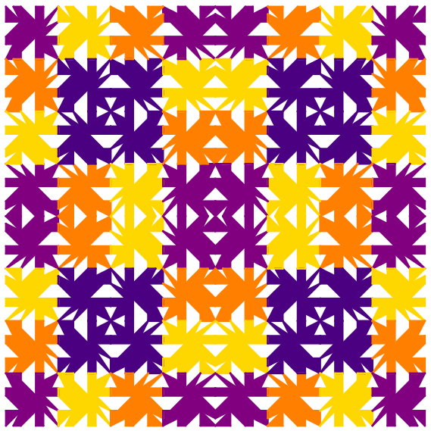

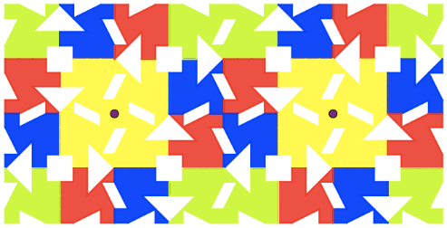

Nom : _____________________________

Groupe : _____

NOTES DE COURS

Note : Toutes les images proviennent de Pixabay .com et sont libres de droits.

# Résultats de recherche d'images pour « geogebra »Outils de Geogebra

|  |  |  |  |  |  |
| --- | --- | --- | --- | --- | --- |
| 1er menu |  |  | | |  |
| 2e menu |  |  | |  |  |
| 3e menu |  |  | |  |  |
| 4e menu |  |  | |  |  |
| 5e menu |  |  | | |  |
| 6e menu |  |  | | |  |
| 7e menu | Non utilisé en 1re secondaire | | | |  |
| 8e menu |  |  | | |  |
| 9e menu |  |  | | |  |
| 10e menu |  |  | | |  |
| 11e menu | Non utilisé en 1re secondaire | | | |  |
| 12e menu |  |  |  | |  |

1. **Vocabulaire**

|  |
| --- |
| Transformation géométrique : Une transformation géométrique est une modification d’une figure géométrique de départ (appelée **figure initiale**) en une figure résultat (appelée **figure image**).  Figure initiale : Figure de départ à laquelle on applique une transformation géométrique.  Figure image : Figure résultat obtenue par la transformation géométrique.  Les transformations géométriques à l’étude en première secondaire:   * la translation; * la rotation; * la réflexion;   et en deuxième secondaire:   * l’homothétie.   Isométrie : Une isométrie est une transformation géométrique qui conserve les mêmes mesures des côtés et des angles (même forme et mêmes dimensions)  Côtés homologues : Côtés des figures qui occupent la même position.  Angles homologues : Angles des figures qui occupent la même position.  Figures isométriques : Tous leurs angles et leurs côtés homologues ont les mêmes mesures. |

1. **La translation**

|  |
| --- |
| La translation est le déplacement d’une figure dans un sens et une direction donnée sur une distance donnée.  Pour effectuer une translation, nous avons besoin de :   * La direction (inclinaison) * Le sens (vers où pointe la flèche) * La longueur (distance à parcourir) |

1. **La translation dans Geogebra**

|  |  |
| --- | --- |
| **Réalisation d’une translation**  02_Translation1 | |
| **1.**  Sélectionner l’outil « Translation ». |  |
| **2.** Sélectionner la figure à transformer, puis la flèche de translation. | 2e clic  1er clic |
| **3.** Changer la couleur de la figure image. Les sommets homologues devraient être identifiés par la même lettre, mais avec une apostrophe. (A et A’) |  |
| **4.** Mettre les traces de la transformation (parallèles) en pointillé. |  |

|  |
| --- |
| **Trouver la flèche de translation**  03_Translation2  1. Relier deux sommets homologues par un vecteur.  2. Le vecteur est la flèche de translation.  Si la flèche doit partir d’un autre point (D):  3. Faire un 2e vecteur reliant le sommet de départ du 1er vecteur jusqu’au point D.  4. Effectuer une translation du 1er vecteur selon le 2e vecteur.  5. Cacher le 2e vecteur.  OU  3. Effectuer une translation du point D selon le vecteur et le nommer D’.  4. Relier par un vecteur D et D’. |



1. **La réflexion**

|  |
| --- |
| La réflexion est le retournement d’une figure par rapport à un axe perpendiculaire à une direction donnée. Cet axe se nomme « axe de réflexion ».  Pour effectuer une réflexion, nous avons besoin de :   * l'axe de réflexion.   ATTENTION!!  Axe de réflexion : Droite utilisée pour effectuer une réflexion ENTRE DEUX figures.  Axe de symétrie : Droite de réflexion DANS une figure. |

1. **La réflexion dans Geogebra**

|  |  |
| --- | --- |
| **Réalisation d’une réflexion**  Résultats de recherche d'images pour « geogebra »  06_Reflexion1 | |
| **1.**  Sélectionner l’outil « Symétrie axiale ». |  |
| **2.** Sélectionner la figure à transformer, puis l’axe de réflexion. | **2e clic**  **1er clic** |

|  |  |
| --- | --- |
| **3.** Changer la couleur de la figure image. Les sommets homologues devraient être identifiés par la même lettre, mais avec une apostrophe. (A et A’) |  |
| **4.** Mettre les traces de la transformation (droites passant par les sommets homologues) en pointillé et marquer les angles droits. |  |

|  |
| --- |
| Résultats de recherche d'images pour « geogebra »  07_Reflexion2  **Trouver l’axe de réflexion**   1. Relier deux sommets homologues par un segment en pointillé. 2. Tracer la médiatrice du segment. 3. Marquer l’angle droit. 4. La médiatrice est l’axe de réflexion. |



1. **La rotation**

|  |
| --- |
| La rotation est le déplacement d’une figure autour d’un point fixe, selon un angle et un sens donné.  Pour effectuer une rotation, nous avons besoin de :   * Centre de rotation; * Angle de rotation; * Sens de rotation (horaire ou antihoraire, positif ou négatif) |

1. 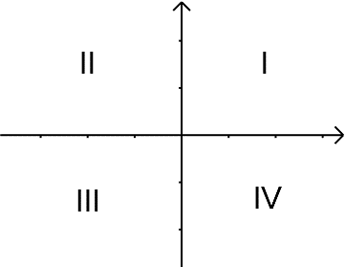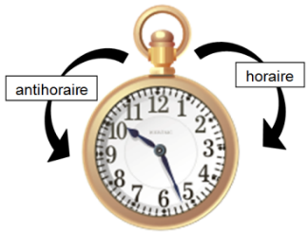**Sens de rotation**

|  |
| --- |
| Horaire   * La rotation s’effectue dans le sens des aiguilles d’une montre. * On peut aussi dire de sens **négatif**.   Exemple : 30° horaire = -30°  Antihoraire   * La rotation s’effectue dans le sens contraire des aiguilles d’une montre. * On peut aussi dire de sens **positif**.   Exemple : 45° antihoraire = 45° ou +45° |

Exemple : Complète le tableau suivant.

|  |  |  |
| --- | --- | --- |
| **Sens horaire/antihoraire** |  | **Sens positif/négatif** |
| 60° horaire | = |  |
|  | = | + 315° |

1. **Rotation équivalentes**

|  |
| --- |
| Des rotations équivalentes sont des rotations qui génèrent la même figure image.  Rappel : Un tour complet mesure 360°. |

Exemple : Complète les phrases suivantes.

1. Une rotation de 100° horaire est équivalente à une rotation de _________ antihoraire, à une rotation de +_________ ou à une rotation de -________.
2. Une rotation de -270° est équivalente à une rotation de + ______, une rotation de _______ horaire ou une rotation de ______ antihoraire.
3. Une rotation de 460° horaire peut se simplifier à une rotation de ______ horaire.
4. Une rotation de 1835° antihoraire peut se simplifier à une rotation de _____ horaire.

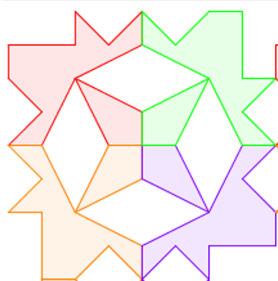

1. **La rotation dans Geogebra**

|  |  |
| --- | --- |
| **Réalisation d’une rotation**  Résultats de recherche d'images pour « geogebra »  04_Rotation1 | |
| **1.**  Sélectionner l’outil « Rotation ». |  |
| **2.** Sélectionner la figure à transformer, puis le centre, entrez la mesure de l’angle de rotation et choisissez le sens. | **2e clic**  **1er clic** |
| **3.** Changer la couleur de la figure image. Les sommets homologues devraient être identifiés par la même lettre, mais avec une apostrophe. (A et A’) |  |
| **4.** Mettre les traces de la transformation (cercles passant par les sommets homologues) en pointillé.  Outil : Cercle-point |  |
| **5.** Montrer un angle de rotation :   * Relier deux sommets homologues avec le centre de rotation par des demi-droites * Marquer l’angle avec la mesure |  |

|  |
| --- |
| Résultats de recherche d'images pour « geogebra »  05_Rotation2  **Trouver le centre et l’angle d’une rotation**   * 1. Relier les sommets homologues par un segment. (3 paires)   2. Tracer la médiatrice de chacun des segments.   3. Le point de rencontre des médiatrices est le centre de rotation. Créer un point au centre de rotation et cacher les droites et les segments.   4. Tracer des demi-droites reliant les sommets homologues avec le centre O. Marquer et mesurer l’angle de rotation. |

1. **Propriétés des isométries**

|  |
| --- |
| Orientation des figures : Les sommets de la figure initiale et de la figure image sont dans le même ordre. |

|  |  |  |  |
| --- | --- | --- | --- |
|  |  |  |  |
| Nom : | **Translation** | **Rotation** | **Réflexion** |
| Isométrie : |  |  |  |
| Conserve l’orientation des figures : |  |  |  |
| Conserve le parallélisme des côtés homologues : |  |  |  |

Exercices

|  |  |  |  |
| --- | --- | --- | --- |
|  | Relève deux flèches de translation dans le plan cartésien ci-dessous qui sont : | | |
|  | a) de même direction ; | _____________________ |  |
|  | b) de même sens ; | _____________________ |
|  | c) de même longueur ; | _____________________ |
|  | d) équivalentes | _____________________ |

1. Le tableau ci-dessous présente différents angles de rotation. Donne un angle de rotation équivalent à chacun d’eux, mais de sens contraire.

|  |  |  |  |  |  |  |  |  |
| --- | --- | --- | --- | --- | --- | --- | --- | --- |
| **Sens horaire** | 35o |  |  | 210o | 10o |  |  | 45o |
| **Sens antihoraire** |  | 120o | 300o |  |  | 5o | 90o |  |

1. Déterminez une mesure d’angle de rotation équivalente à celle donnée, mais de sens contraire.

|  |  |  |
| --- | --- | --- |
| * 1. 55o : _________ | * 1. -127o: _________ | * 1. 218o : __________ |

|  |  |  |
| --- | --- | --- |
|  | La figure A’B’C’D’E’ est l’image de la figure ABCDE par une rotation. Quel est le sens de rotation (positif ou négatif) :   * 1. si l’angle de rotation est supérieur à 0° et inférieur à 180°?   __________________________   * 1. si l’angle de rotation est supérieur à 180° et inférieur à 360°?   _________________________ |  |

1. Tracez tous les axes de symétrie des figures suivantes.

|  |  |  |  |  |  |  |  |
| --- | --- | --- | --- | --- | --- | --- | --- |
| a) |  | b) |  | | | c) |  |
| d) |  | e) |  | | | f) |  |
| g) |  | | | h) |  | | |

1. Les figures ➊, ➋ et ➌ sont les images de la figure initiale ci-dessous. Laquelle a été obtenue à la suite d’une :

